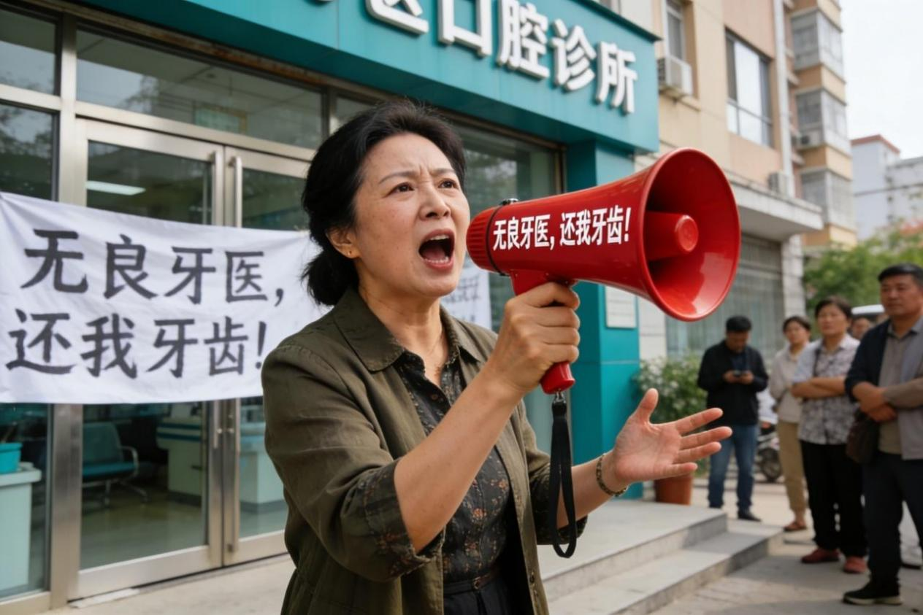
我们的牙齿，值多少钱？

1月23日，山西临汾曲沃县卫生健康局发布情况通告，有患者在口腔诊所被拔除上颌部12颗牙齿导致牙床出血、休克、心梗，将全面深入调查，并依法依规处置。

口腔诊所！

回想起3年前，一位阿姨在小区旁边的口腔诊所拉横幅维权，拿着喇叭喊：

“无良牙医，还我牙齿！”
“无良牙医，还我牙齿！”
“无良牙医，还我牙齿！”

持续喊了一两个月，不管是否拿到了赔偿，牙齿是肯定回不来了。

口腔诊所！

就在1月初，我带儿子到口腔诊所进行定期牙齿检查，牙医说有个小小的蛀斑。我表示很诧异，因为上次检查是去年8月份，也就勉强半年的时间，当时是没有任何蛀牙迹象的。牙医热心的拍了X光片佐证，催促补牙，“今天下单有优惠！”

首先，我表示怀疑，不相信。儿子的牙齿一直是定期检查，从小一直没有蛀牙。但是牙医指着X光片，把那个小小的黑斑指给我看：“你看！”

其次，牙医不停的催促下单补牙，优惠后便宜很多，有多款国内的、进口的材质可选，最便宜的二十元，最贵的四百多元。我感觉有些焦虑，有些犹豫。

待情绪稍微平稳下来，冷静的想想：一直定期检查牙齿，从小没有蛀牙，上次检查是在半年前，没有生活和饮食习惯的明显变化，怎么就蛀牙了，是否哪里不对啊？

如果补牙，需要磨平牙齿表面，伤害牙釉质，这么长远的严重影响，是否应该谨慎点？

还是换个诊所确认一下。

我的选择对了。

在第二家诊所，找到一位朋友推荐的牙医，先检查一遍牙齿，没有蛀牙。还有顾虑？又拍了一张X光片，确认没有蛀牙。

这个结论就有意思了：
一个诊所确认有蛀牙，X光片上面有黑点，马上下单有优惠！
一个诊所确认没有蛀牙，X光片确认正常。

细思极恐，我们心心念的身体健康，在一些人的眼里，就是一件商品。那位牙医催促下单，最好的进口材料，今天优惠后四五百块钱。

我们的牙齿，在对方的眼里，值500块钱！

保护我们的牙齿，不仅需要保持良好的生活和饮食习惯，还需要与时俱进，能够对所谓技术进行冷静分析，要保持足够的冷静。看看我遇到的这位牙医，她不仅有常见的制造焦虑和促销技巧，还借助了技术手段，在X光片上面动手脚。没有蛀牙，X光片上面也能拍出黑点！

呼吁大家：
- 爱护牙齿，保持良好的生活和饮食习惯，定期检查。
- 了解学习必要的知识，具备一定的判断能力。
- 及时反映给有关监督管理机构，保护自身权益。

